צבא הגנה לישראל

צו מס' 37

צו בדבר מינויים והעסקת עובדים במנגנון הממשלתי

בתוקף סמכותי כמפקד כוחות צה"ל באזור הנני מורה בזאת לאמור:

 |  |  |  |  | הגדרות  תיקון:  צו מס' 1326 |  | 1. |  |  | בצו זה-  "אדם" - לרבות תאגיד וחבר בני אדם בלתי מואגד.  "החוקה" - חוקת הממלכה הירדנית ההאשמית משנת 1952 כפי תוקפה ביום 7 ביוני 1967.  "הממונה" - מי שמונה על ידי לצורך צו זה.  "הממשלה הירדנית" - ממשלת הממלכה הירדנית ההאשמית.  "עובדים" - עובדים של משרדי הממשלה והמוסדות הממשלתיים וציבוריים.  "דיני המנגנון הממשלתי" - כל הוראה בחוקה, בחוק או בתקנות הדנה במנגנון משרדי הממשלה הירדנית והמוסדות הממשלתיים והציבוריים, מינוי עובדים ופיטוריהם, הפיקוח על עובדים וקביעת סמכויותיהם, תפקידיהם, זכויותיהם וחובותיהם, והעסקת עובדים ותנאי עבודתם - הכל לפי תקפם ביום 7 ביוני 1967.
 |  |  |  |  | סמכויות הממונה  תיקון:  צו מס' 367 |  | 2. |  |  | (א) כל מנוי וכל סמכות שהוקנו לפי דיני המנגנון הממשלתי או מכוחם לממשלה הירדנית או לרשות מרשויותיה או לכל אדם, יהיו נתונים לממונה.
 |  |  |  |  |  |  |  |  |  | (ב) למרות האמור בכל דין, רשאי הממונה לפטר עובדים מטעמים הכרוכים בבטחון הציבור, בטחון כוחות צה"ל או קיום הסדר הציבורי.
 |  |  |  |  | תיקון:  צו מס' 1366 |  |  |  |  | (ג) למרות האמור בכל דין, רשאי הממונה להשעות עובד מטעמים הכרוכים בבטחון הציבור, בטחון כוחות צה"ל או קיום הסדר הציבורי. תקופת ההשעיה לא תעלה על תשעה חודשים אלא אם הוגש כנגד העובד כתב אישום או הובא בפני בית דין משמעתי, או הושעה העובד מכח סמכות אחרת לפני תום תשעה חודשים מתחילת השעיתו לפי סעיף קטן זה.
 |  |  |  |  | תיקון:  צו מס' 430 |  |  |  |  | (ד) הממונה רשאי לפטר בכל עת עובד שהושעה כאמור בסעיף קטן (ג).  (ה) עובד שהושעה כאמור בסעיף קטן (ג) יקבל מדי חודש חלק מהשכר שהיה מושלם לו אלמלא הושעה, כפי שיקבע הממונה ובלבד שחלק זה לא יעלה על מחצית שכרו החודשי.
 |  |  |  | תיקון:  צו מס' 1366 |  |  |  |  | (ו) עובד שהושעה כאמור בסעיף קטן (ג) ולא פטור או הורשעה מכח סמכות אחרת ולא הוגש נגדו כתב אישום, בטרם עברו תשעה חודשים מתחילת השעיתו לפי סעיף קטן (ג), יקבל את השכר שהיה משולם אלמלא הושעה בנכוי השכר ששולם לו בתקופה בה היה מושעה.
תיקון:  צו מס' 1326 | (ז) | הוראות סעיף זה באות להוסיף על הוראות הצו בדבר מניעת תשלום לעבריין בטחוני (יהודה והשומרון) (מס' 369), התש"ל - 1969 ולא לגרוע מהן.
תיקון:  צו מס' 1366 | (ח) | עובד הנמצא במעצר או במאסר, לא תשולם לו משכורת בעד תקופת מעצרו או מאסרו.
 | (ט) | על אף האמור בסעיף קטן (ח) עובד רשאי לזקוף את תקופת מעצרו או מאסרו, או חלק ממנה על חשבון החופשה הרגילה לה הוא זכאי, לפי הוראות תקנות 88 עד 93 לתקנות השירות האזרחי מס, 23 לשנת 1996. תקופת מעצר או מאסר שנזקפת כאמור על חשבון החופשה הרגילה תחשב כחלק משירותו הפעיל של העובד.
 | (י) | תקופת מעצר או מאסר שבעדה לא שולמה לעובד משכורת ואשר לא נזקפה על חשבון החופשה שלו, לא תובא בחשבון לעניין העלאתו בדרגה, הותק בדרגה, חופשה, פיצויי פיטורין, גמלאות, או כל זכות אחרת הנובעת מעבודתו הרגילה של הפקיד.
 | (יא) | למרות האמור בסעיף קטן (ח) רשאי הממונה מטעמים מיוחדים להורות על תשלום שכר מלא או חלקי, בעבור תקופות בהן היה העובד עצור לפי הדין או תחיקת בטחון.
סמכויות  תיקון:  צו מס' 88  צו מס' 477 | 2א. | למען הסר ספק נקבע בזה במפורש כי לממונה תהא הסמכות למנות אחר לפעול בשמו או במקומו והוא רשאי להאציל לממונה המשנה (להלן "ממונה המשנה") כל או חלק מסמכויותיו, הן על דרך קבע והן על דרך ארעי.
סמכויות  תיקון:  טעויות  קמצ"מ מס' 12 | 2ב. | למען הסר ספק נקבע בזה במפורש כי עובד שקיבל אשור על העסקה ארעית רשאי הממונה או ממונה -משנה שהוציא לו אשור כאמור לבטל את האישור וזאת מבלי כל צורך לנמק את ביטול האישור כאמור. כל האמור לעיל יחול בשנויים המחוייבים על פי הענין גם על עובד שהועסק ע"י ממונה משנה בפועל או ששולם לו שכר בין שהועסק בפועל ובין אם לאו.
קביעת תקן  תיקון:  צו מס' 611 | 2ג. | (א) רשימת המשרות במנגנון הממשלתי והדרגות הצמודות להן תיקרא "תקן".  (ב) התקן ייקבע בידי הממונה, מעת לעת.
תיקון:  צו מס' 635  צו מס' 1651 | 2ד. | (א) הממונה רשאי להורת כי עובד במקום אשר ניתן לגביו צו כאמור בסעיף Error: Reference source not found(ב)(2) לצו בדבר הוראות ביטחון [נוסח משולב] (יהודה והשומרון) (מס' 1651), התש"ע-2009, ייצא לחופשה ללא תשלום למשך התקופה אשר לגביה יעמוד בתוקפו הצו כאמור.  (ב) במשך תקופת החופשה ללא תשלום יהיה העובד זכאי לשכר כמשמעותו בסעיף 6 בתוספת לצו זה.  (ג) עובד שהוצא לחופשה ללא תשלום כאמור תישמר לו מישרתו וכן תשמרנה לו כל הזכויות הנובעות מתקופת עבודתו עד צאתו לחופשה.
סמכויות חקירה  תיקון:  צו מס' 1208  צו מס' 1326 חקירה | 2ה. | (א) בסעיף זה "עבירת משמעת" - כל עבירה על הפרק התשיעי לתקנות השירות האזרחי, מס' 23 לשנת 1966.  (ב) הממונה, או כל אדם שמונה על ידו בכתב (ולהן - בודק) מוסמך לערוך חקירות על ביצוע עבירות משמעת והוא רשאי לחקור בעל - פה כל אדם המכיר לפי השערתו את עובדותיה ונסיבותיה של כל עבירת משמעת ורשאי הוא לרשום בכתב כל הודעה, שמוסר אדם הנחקר על כך (להלן - העד):  (ג) העד יהיה חייב להשיב נכונה על כל השאלות, שיציג לו בעת החקירה "הבודק", חוץ משאלות שיש בתשובה עליהן כדי להעמידו בסכנת אשמה פלילית.
הודעת עד תירשם  תיקון:  צו מס' 1208  צו מס' 1326  דין הודעת עד  תיקון: צו מס' 1651  ביטול סמכויות  תיקון:  צו מס' 477  תיקון הדין  תחילת תוקף  השם | 2ו.  2ז.  3.  3א.  4.  5. | (א) משנרשמה כל הודעה כזאת בכתב, תיקרא היא בפני העד והלה יתבקש לחתום עליה ואם לא ידע קרוא וכתוב, יתבקש להטביע בה את סימנו.  (ב) אם יסרב העד לחתום על ההודעה או להטביע בה את סימנו, ירשום הבודק הערה בשולי ההודעה, כי העד מוסר ההודעה סירב לחתום עליה או להטביע בה את סימנו ומה סיבת סירובו, אם בירר אותה.  (ג) לאחר מכן יחתום הבודק על ההודעה.  דין הודעה שנגבתה בהתאם לסעיפים 2ה ו - 2ו לעיל, כדין הודעה שנגבתה בהתאם להוראות סעיפים Error: Reference source not found ו-Error: Reference source not found לצו בדבר הוראות ביטחון [נוסח משולב] (יהודה והשומרון) (מס' 1651), התש"ע-2009.  כל סמכות שהוקנתה לפי דיני המנגנון הממשלתי או מכוחם לפני 7 ביוני 1967 בטלה בזה, אולם הממונה יהיה רשאי לתת תוקף מחדש לכל סמכות כאמור.  בדיני המנגנון הממשלתי, יחולו השינויים המפורטים בתוספת לצו זה.  תחילתו של צו זה ביום י' בתמוז תשכ"ז (18 ביולי 1967).  צו זה ייקרא "צו בדבר מינויים והעסקת עובדים במנגנון הממשלתי (אזור הגדה המערבית) (מס' 37), תשכ"ז – 1967".
 |  |  |  |  | י' בתמוז, תשכ"ז  18 ביולי 1967 |  |  |  |  |  | עוזי נרקיס, אלוף  אלוף פיקוד המרכז  ומפקד כוחות צה"ל באזור הגדה המערבית

תוספת

מינוי פקידים בלתי מסווגים לפקידים מסווגים קבועים  תיקון מס' 4 | 1. | (א) | בסעיף זה –  "התקנות" – תקנות השירות האזרחי מס' 23 לשנת 1966;  "פקיד מסווג קבוע" – כמשמעו בתקנות 16א, ו-40ד לתקנות;  "פקיד בלתי מסווג" – כמשמעו בתקנה 16ב לתקנות.
 |  | (ב) | למרות האמור בתקנות, ימונה פקיד בלתי מסווג שעבד ככזה שנתיים ברשות מרשויות צבא הגנה לישראל באזור לפקיד מסווג קבוע, ודרגתו כפקיד מסווג קבוע מקבילה לדרגתו כפקיד בלתי מסווג, בהתאם לאמור להלן:
 |  |  | דרגה כפקיד בלתי מסווג |  | דרגה כפקיד מסווג
 |  |  | ג' |  | 11.
 |  |  | ב' |  | 12.
 |  |  | א' |  | 13.
 |  |  | א'1 |  | 14.
הוראת שעה  תיקון מס' 15 | 1א. | (א) | פקיד שסעיף 1 לתוספת חל עליו, רשאי – תוך שנים-עשר חודשים מתחילת צו זה – לשלם תגמולי פנסיה עבור תקופה בה היה פקיד בלתי מסווג ברשות מרשויות צה"ל באזור.
 |  | (ב) | שיעור תגמולי פנסיה עבור כל חודש יהיה 2% ממשכורתו של הפקיד בחודש בו ישלם את תגמולי הפנסיה.
 |  | (ג) | לעניין סעיף 19 לחוק הפנסיה האזרחית, מס' 34 לשנת 1959 (להלן – חוק הפנסיה), יראו תקופה עבורה שילם הפקיד תגמולי פנסיה כתקופת שירות הנחשבת לצרכי פנסיה.
 |  | (ד) | בסעיף זה תהא לכל מונח המשמעות שיש לו בחוק הפנסיה.
החלפת תקנה 23  תיקון מס' 4; הוחלף בתיקון מס' 10 | 2. | בתקנות השירות האזרחי, מס' 23 לשנת 1966 (להלן – התקנות), במקום תקנה 23 יבוא:  "23. (א) דרגות ומשכורות הפקידים המסווגים תהיינה כמפורט בנספח א' לתקנות (להלן – נספח א').  (ב) משכורתו של פקיד תהיה מורכבת מגמול השכלה ומשכר משולב, הכולל תוספת שנתית ותוספת יוקר, בהתאם לנספח א' לתקנות (להלן – המשכורת).  (ג) פקידים מסווגים יהיו זכאים לתוספות על המשכורת (להלן - התוספות) כאשר הם ממלאים אחר התנאים שנקבעו בתקנות המנויות בנספח ב' לתקנות (להלן – נספח ב').  (ד) הממונה יהיה רשאי לשנות את נספחים א' ו-ב' לתקנות.  (ה) אין בהוראות תקנה זו כדי לגרוע מסמכויותיו של הממונה על פי הצו העיקרי.".
הוספת תקנה 23א  תיקון מס' 18 | 2א. | בתקנות, לאחר תקנה 23 יבוא:  "23א. (א) פקיד מסווג יהיה זכאי לתוספת ותק כאמור בתקנה 23 ביום 1 באפריל מידי שנה בשנה.  (ב) ביום 1 באפריל הבא מיד אחרי מועד מינויו של העובד כפקיד מסווג, וביום 1 באפריל הבא מיד לאחר תחילת תוקפה של תקנה זו יהיה פקיד מסווג זכאי, לפי תאריך קבלתו, לתוספת ותק בשיעור מלא או מוקטן, או לא יהיה זכאי לו כלל, על-פי הטבלה הבאה:
 |  | מי שנתקבל לשירות בין |  | לבין |  | אחוז תוספת הותק
 |  | 1 באפריל |  | 15 במאי |  | 100%
 |  | 16 במאי |  | 15 באוגוסט |  | 75%
 |  | 16 באוגוסט |  | 15 בנובמבר |  | 50%
 |  | 16 בנובמבר |  | 15 בפברואר |  | 25%
 |  | 16 בפברואר |  | 31 במרץ |  | 0%"
תיקון תקנה 35  תיקון מס' 18 | 2אא. | בתקנה 35 לתקנות, בסופה יבוא:  "ואולם, מורה או כל פקיד אחר שלמד בשיטת התכתבות, והמציא תעודה על כך, אין התעודה מחייבת לתת לו דרגה בהתאם לתעודתו.".
תיקון תקנה 40  תיקון מס' 14; תיקון מס' 18 | 2אאא. | בתקנה 40 לתקנות, תקנות משנה (ב) עד (ו) יסומנו – (ג) עד (ז) בהתאמה ולפניהן יבוא:  "(ב) על אף האמור בתקנת משנה (א), ניתן, בהודעה בכתב, להאריך לפקיד את תקופת הניסיון בשנה נוספת".
הוספת תקנה 44א  תיקון מס' 11; תיקון מס' 14; תיקון מס' 18 | 2ב. | אחרי תקנה 44 לתקנות יבוא:  "44א. על אף האמור בתקנה 44 לתקנות אלו, רשאי הממונה להעלות פקיד בדרגה אחת מעל לדרגתו אם מצא טעמים מיוחדים לעשות כן ואם התקיימו התנאים הבאים:  א. הפקיד השלים בדרגה העליונה במתח הדרגות של משרתו תקופה של חמש שנים לפחות, ואם ההערכה השנתית שהוגשה בשנה השלישית לאחר שהועלה לאחרונה בדרגה היא בציון טוב מאוד ומעלה ארבע שנים לפחות.  ב. לא נמצאה האפשרות לקדם את העובד בתפקיד אחר.".
הוספת תקנה 49א  תיקון מס' 18 | 2בב. | אחרי תקנה 49 לתקנות יבוא:  "49א. על אף האמור בכל דין רשאי הממונה, אם העביר פקיד ממשרה אחת למשרה אחרת גבוהה ממנה בתקן, להעלות פקיד עד לדרגה הגבוהה ביותר במסגרת המשרה אליה הוא מועבר ואשר לה מתאימים כישוריו.".
תיקון תקנה 51  תיקון מס' 10; תיקון מס' 11; תיקון מס' 14 | 2ג. | בתקנה 51 לתקנות לאחר המילים "התוספת השנתית" יבוא "לפי נספח א'".
תיקון תקנה 70  תיקון מס' 11; תיקון מס' 14; תיקון מס' 18 | 2ד. | בתקנה 70 לתקנות במקום המילים "בחופשת-לימודים או בהשאלה" יבוא: "בחופשת לימודים, בחופשה מיוחדת ללא שכר או בהשאלה".
תיקון תקנה 72  תיקון מס' 10; תיקון מס' 11; תיקון מס' 14 | 2ה. | בתקנה 72 לתקנות בתקנת משנה (א) במקום המילה "החמישית" יבוא "העשירית", ובמקום "רבע" יבוא: "שמינית".
תיקון תקנה 87  תיקון מס' 9; תיקון מס' 11; תיקון מס' 14 | 2ו. | בתקנה 87 לתקנות אחרי המילים "חופשה מקרית" יבוא "חופשה מיוחדת ללא תשלום שכר וחופשת חג".
תיקון תקנה 95  תיקון מס' 17 | 2ז. | בתקנות, תקנה 95 תימחק ובמקומה יבוא:  - הממונה רשאי להעניק לפקיד חופשה או חופשות לימודים לתקופה או לתקופות שסיכומן לא יעלה על שנה אחת במשך שירותו, למטרת שפור רמתו ההשכלתית, המדעית, המעשית, המקצועית או הטכנית, אם לשפור יש קשר ישיר לתפקידי משרדו.  - הממונה רשאי לאשר תשלום שכר לפקיד שהוענקה לו חופשת לימודים בהתאם להוראות הבאות:  - עד לחודשיים ימים – שכר מלא.  - מחודשיים ימים ועד ארבעה חודשים – שכר שלא יעלה על 75 אחוזים ממשכורתו הכוללת.  - הממונה רשאי לאשר לפקיד שאושר לו תשלום שכר לפי סעיף קטן (ב) החזר דמי נסיעה, הוצאות העברה והוצאות אחרות.  - חופשת לימודים שאושרה על פי תקנה זו תחשב כחלק משירותו הפעיל של הפקיד.  - אין באמור כדי לגרוע מן האמור בתקנות המשלחות המדעיות, מס' 115 לשנת 1966.
תיקון תקנה 106  תיקון מס' 10; תיקון מס' 11; תיקון מס' 14; תיקון מס' 17 | 2ח. | בתקנה 106 לתקנות לאחר המילים "משכורתו של פקיד" יבוא "עם התוספות".
תיקון תקנה 107  תיקון מס' 18 | 2ט. | במקום תקנה 107 לתקנות יבוא:  "107. (א) פקידה הרה זכאית לחופשת לידה של ארבעים וחמישה ימים בתשלום מלא על סמך תעודה רפואית מאושרת על-ידי הועדה הרפואית המוסמכת. חופשה זו אינה מהווה חלק מחופשת המחלה.  (ב) לאחר חופשת לידה זו זכאית פקידה הרה לחופשה נוספת, ללא תשלום, לתקופה של ארבעים וחמישה ימים תוך שמירת כל זכויותיה האחרות, אולם אם נבצר ממנה, מסיבות מחלה לחדש את עבודתה לאחר חופשת הלידה הראשונה, לא תיפגע זכותה לחופשת מחלה על-פי הוראות חופשת המחלה.".
הוספת תקנה 108א  תיקון מס' 9; תיקון מס' 11; תיקון מס' 14; תיקון מס' 17; תיקון מס' 18 | 2י. | אחרי תקנה 108 לתקנות יבוא:  "חופשה מיוחדת ללא שכר  108א. (א) הממונה יהיה רשאי להעניק לפקיד חופשה מיוחדת לתקופה שלא תעלה על 12 חודשים אם שוכנע בקיום נסיבות מיוחדות המצדיקות זאת ולאחר שהביא בחשבון את צרכי העבודה.  (ב) בתקופת החופשה ללא שכר לא יהיה הפקיד זכאי לשום תשלום או תגמול ממקום עבודתו הרגיל, ותקופה זו לא תובא בחשבון לענין העלאתו בדרגה, הותק בדרגה, חופשה, פיצוי פיטורין או כל זכות אחרת הנובעת מעבודתו הרגילה של הפקיד.  (ג) פקיד שאושרה לו חופשה ללא שכר תשמר לו משרתו או משרה אחרת המתאימה לו לדעת הממונה, שדרגתה כדרגת משרתו של הפקיד עד למועד תום חופשתו. המשרה השמורה לפקיד שיצא לחופשה ללא שכר לא תמולא בעת העדרו אלא בדרך של מינוי בפועל או של מילוי מקום, או בחוזה מיוחד ומינויים אלה יסתיימו בשובו של הפקיד לעבודה.  (ד) חופשה מיוחדת ללא שכר יכולה להינתן פעם אחת לכל שלוש שנות עבודה אך ניתן לאשר חופשות ללא שכר בתדירות גבוהה יותר בתנאי שסך כל החופשות הניתנות לפקיד לא יעלה על 12 חודש לכל שלוש שנות עבודה.  (ה) על אף האמור לעיל, פוטר פקיד או יצא לפנסיה תוך תקופת חופשה ללא שכר או בסיום החופשה ולפני החזרתו לעבודה הרגילה, יחושבו הפיצויים והתשלומים המגיעים לו לפי הדרגה ותנאי השכר שהיו מגיעים לו עד יום צאתו לחופשה.  (ו) בתקופת החופשה ללא שכר יחולו על הפקיד כללי ההתנהגות והמשמעת הרגילים החלים על עובדי השירות האזרחי, וניתן לנקוט נגדו בכל הצעדים וההליכים הרגילים בעקבות הפרת כללים אלו בתקופת החופשה, אולם, על פי אישור בכתב ומראש מאת הממונה רשאי הפקיד לעבוד בתקופת החופשה בעבודה אחרת שאינה קשורה בעבודתו הרגילה.  (ז) חופשה ללא שכר תינתן לפקיד אשר במשך שלוש שנים קודם לכן נמצא בחופשת לימודים.".
תיקון תקנה 114  תיקון מס' 10; תיקון מס' 11; תיקון מס' 14; תיקון מס' 17; תיקון מס' 18 | 2יא. | בתקנה 114 לתקנות בתקנת משנה (ג) לאחר המילים "התוספת השנתית" יבוא "לפי נספח א".
תיקון תקנה 35  תיקון מס' 8; בוטל בתיקון מס' 18 | (בוטל) | (בוטל)
הוספת תקנה 49א  תיקון מס' 8; בוטל בתיקון מס' 18 | (בוטל) | (בוטל)
החלפת תקנה 118  תיקון מס' 4; הוחלף בתיקון מס' 13 | 3. | במקום תקנה 118 לתקנות יבוא:  "118. נגיד ועדות העררים כמשמעותו בצו בדבר ועדות עררים (יהודה והשומרון) (מס' 172), התשכ"ח-1967 (להלן: "נגיד ועדות העררים") יכנס מעת לעת בית דין משמעתי לנקיטת הליכים משמעתיים כנגד פקידים, בהרכב שיקבע על ידו כדלקמן:  - נגיד ועדות העררים או אדם בעל הכשרה משפטית, שיקבע מבין האנשים שימונו על ידי ראש המנהל האזרחי – יכהן כיושב ראש בית הדין המשמעתי;  - שני חברים מבין אנשים אשר ימונו על ידי ראש המנהל האזרחי להיות חברים בבית הדין המשמעתי.".
תיקון תקנה 122  תיקון מס' 4; הוחלף בתיקון מס' 13 | 4. | בתקנה 122 לתקנות, במקום: 'קצין מטה לעניני משפטים במפקדת האזור' יבוא: 'נגיד ועדות העררים'.
תיקון תקנה 123  תיקון מס' 4; הוחלף בתיקון מס' 13 | 5. | בתקנה 123(א) לתקנות, במקום: 'קצין מטה לעניני משפטים במפקדת האזור' יבוא" 'נגיד ועדות העררים'.
תיקון תקנה 124  תיקון מס' 13 | 5א. | האמור בתקנה 124 יסומן "(א)" ואחריו יבוא:  '(ב) התביעה בפני בית הדין המשמעתי תנוהל על ידי תובע שימנה ראש המינהל האזרחי'.
תיקון תקנה 125  תיקון מס' 13 | 5ב. | במקום תקנה 125(ד) יבוא:  '(ד)(1) החלטת בית הדין המשמעתי להרשיע את הפקיד טעונה אישור ראש המינהל האזרחי.  (2) ראש המינהל האזרחי רשאי בעת האישור:  (א) לקיים את החלטת בית הדין המשמעתי;  (ב) לקיים את החלטת בית הדין המשמעתי אך להקל בעונש הפקיד'.
תיקון תקנה 129  תיקון מס' 10; תיקון מס' 13 | 5ג. | בתקנה 129 לאחר המילים "תוספת שנתית" יבוא "לפי נספח א".
ביטול תקנה 136  תיקון מס' 13 | 5ד. | תקנה 136 בטלה.
תיקון תקנה 141  תיקון מס' 10; תיקון מס' 13 | 5ה. | בתקנה 141 לתקנות לאחר המילים "יופסק תשלום משכורתו" יבוא "עם התוספות".
תיקון תקנה 158  תיקון מס' 10; תיקון מס' 13 | 5ו. | (1) | בתקנה 158 לתקנות, במקום תקנת משנה (א) יבוא:  "(א) משכורות הפקידים הבלתי מסווגים יקבעו על פי נספח א.".
 |  | (2) | בתקנת משנה (ב) במקום המילים "בטבלה הנזכרת לעיל בפסקה הקודמת" יבוא "בנספח א" והמילה "לתוספותיה" תמחק.
 |  | (3) | בתקנת משנה (ג) במקום המילים בטבלה המצורפת לתקנות אלה" יבוא: "בנספח א".
תיקון תקנה 164  תיקון מס' 10; תיקון מס' 13 | 5ז. | בתקנה 164 לתקנות במקום תקנת משנה (ב) יבוא:  "(ב) פקיד בלתי מסווג ופקיד ארעי שמשכורתו נמוכה ממשכורתו של פקיד מסווג מדרגה 10 יקבל חופשה שנתית של 14 יום בשנה ופקיד כאמור שמשכורתו שווה למשכורת של פקיד מסווג בדרגה 10 או עולה עליה יקבל חופשה שנתית של 21 יום בשנה.".
הוספת תקנה 174א  תיקון מס' 9; תיקון מס' 10; תיקון מס' 13 | 5ח. | אחרי תקנה 174 יבוא:  "חופשה מיוחדת ללא שכר  174א. על הפקידים הבלתי מסווגים והפקידים הארעיים יחולו הוראות תקנה 108א מתקנות אלו.".
תיקון תקנה 187  תיקון מס' 10; תיקון מס' 13 | 5ט. | בתקנה 187 לתקנות תימחק המילה "היסודית".
הוספת נספחים א ו-ב  תיקון מס' 10; תיקון מס' 13 | 5י. | לתקנות יווספו כנספחים א ו-ב, נספחים א ו-ב לתוספת זו.
שכר עובדים  תיקון מס' 5; תיקון מס' 12 | 6. | (א) | על אף האמור בכל דין ותחיקת בטחון, רשאי הממונה לקבוע שכרם של עובדים תוספת למקבלי קצבה וכן ניכוי דמי השתתפות בעד שירותי בריאות כמשמעותם בתקנות בדבר שירותי בריאות (עובדים) (יהודה ושומרון), תשל"ג-1973, בהוראות שיצאו על-ידו.
 |  | (ב) | ההוראות כאמור יפורסמו על-ידי הממונה בדרך שתיקבע על-ידו.
 |  | (ג) | בסעיף זה – "שכר" – לרבות משכורת חודשית, תוספת משפחה, תוספת יוקר, תוספת מקצועית, תוספת התמחות, תשלום עבור נסיעות לעבודה או כל תשלום אחר הקשור והכרוך לעבודתו של העובד.  "תוספת" – לרבות תוספת משפחה, תוספת יוקר ותוספת אישית.  "מקבל קצבה" – אדם המקבל קצבה לפי חוק הפנסיה הצבאי מס' 33 לשנת 1959 או לפי חוק הפנסיה האזרחית מס' 34 לשנת 1959.
תקן  תיקון מס' 6 | 7. | בתקנות השירות האזרחי, מס' 23 לשנת 1966, בכל מקום בו נאמר "תקנות הרכבת המשרות" יבוא "תקן".

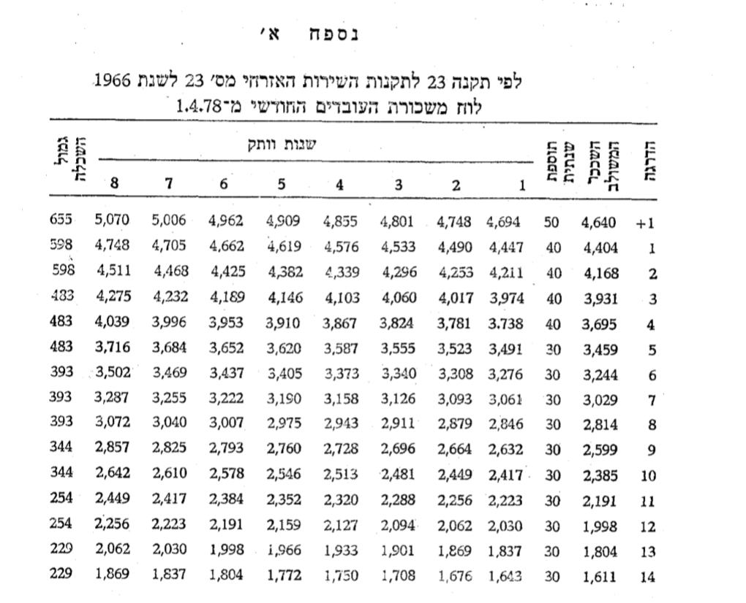

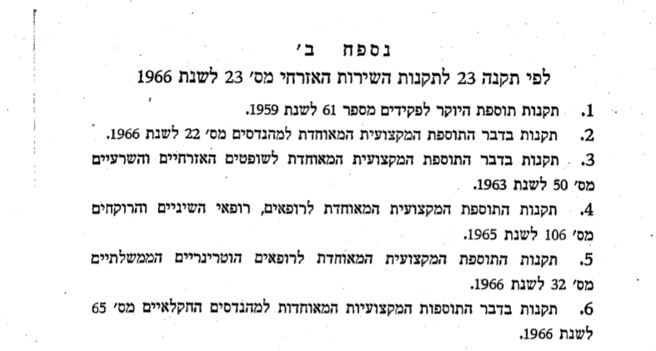

פורסם:  תיקונים: |  | קמצ''מ 2 עמ' 72  - צו מס' 88 (תיקון מס' 1) {15.08.67} קמצ"מ6 עמ' 208  - צו מס' 367 (תיקון מס' 2) {05.01.70} קמצ"מ עמ' 775  - צו מס' 430 (תיקון מס' 3) {03.06.71} קמצ"מ 28 עמ' 1053  - צו מס' 477 (תיקון מס' 4) {16.08.72} קמצ"מ 30 עמ' 1158  - צו מס' 512 (תיקון מס' 5) {08.05.73} קמצ"מ 32 עמ' 1255  - צו מס' 611 (תיקון מס' 6) {28.08.75} קמצ"מ 36 עמ' 1502  - צו מס' 635 (תיקון מס' 7) {19.02.76} קמצ"מ 37 עמ' 74  - צו מס' 652 (תיקון מס' 8) {09.05.76} קמצ"מ 38 עמ' 164 - בוטל ע"י צו 1366  - צו מס' 731 (תיקון מס' 9) {13.10.77} קמצ"מ 42 עמ' 308  - צו מס' 786 (תיקון מס' 10) {20.03.79} קמצ"מ 45 עמ' 102  - צו מס' 915 (תיקון מס' 11) {15.05.81}קמצ"מ 49 עמ' 52  - צו מס' 926 (תיקון מס' 12) {07.07.81} קמצ"מ 49 עמ' 106  - צו מס' 1023 (תיקון מס' 13) {17.08.82} קמצ"מ 56 עמ' 96  - צו מס' 1069 (תיקון מס' 14) {07.07.83} קמצ"מ 60 עמ' 34  - צו מס' 1072 (תיקון מס' 15) {13.07.83} קמצ"מ 60 עמ' 40  - צו מס' 1208 (תיקון מס' 16) {07.10.87} קמצ"מ 76 עמ' 100  - צו מס' 1305 (תיקון מס' 17) {12.02.90} קמצ"מ 78 עמ' 70  - צו מס' 1326 (תיקון מס' 18) {10.02.91} קמצ"מ 111 עמ' 120  - צו מס' 1366 (תיקון מס' 19) {08.09.92} קמצ"מ 137 עמ' 814  - צו מס' 1651 צו בדבר הוראות ביטחון [נוסח משולב] קמצ"ם 234, עמ' 5989

תחילת תיקון מס' 15 – 13 ביולי 1983.

